##### C:\Users\Usuario\Downloads\CicloC_TOrdinario_28_ES.jpghttp://www.ciudadredonda.org/admin/upload/Image/domingos/6e91240639b6744c16568581d2f895cc.jpgMISA CON NENOS

##### 9 de OUTUBRO de 2022

##### T. ORDINARIO-28º-C

**Lucas 17, 11-19: “*No volveu máis que este estranxeiro para dar gloria a Deus?”.***

**Mensaxe: Queda limpo… E volve agradecido a Xesús**

**que te perfumará coa súa salvación.**

**1. ACOLLIDA**

- Ola, bos días a todos. Cando eramos pequenos se alguén nos regalaba algo, os nosos papás preguntábannos: “Como se di?” E nós contestabamos: “Grazas”. Hoxe precisamente, as lecturas convídannos a ser agradecidos con todos polo que nos fan cada día. Á misa chamámola Eucaristía. Esta palabra quere dicir **“acción de grazas”.** Cada domingo reunímonos arredor da mesa do Señor para dar grazas ao Pai por todos os seus dons, especialmente porque nos deu a Xesucristo como irmán e fainos membros da súa familia por medio do bautismo. Aprendamos pois a saber ser agradecidos con todos e con Deus, pois *“é de ben nacidos ser agradecidos”.* *(Carteis coa palabra: “Grazas!”).*

*Saúdo:* **A paz de Deus, que é Pai que nos creou e nos coida, sexa convosco.**

**2. CELEBRACIÓN DO PERDÓN**

*A Deus pedímoslle moitas cousas, pero poucas veces dámoslle grazas porque cremos que ten obrigación de dárnolas, por iso pedímoslle perdón. (Eliximos unha).*

*•* - “Señor, ten misericordia de nós” */***Porque pecamos contra ti.** *–*Móstranos, Señor, o teu misericordia /***E dános a túa salvación****. Deus todopoderoso teña misericordia de nós, perdoe os nosos pecados e nos leve á vida eterna. /* ***Amén.***

*• -*Por non ser agradecidos con todo o que Deus fai connosco.***Señor, ten piedade.***–Por achegarnos a Xesús cando necesitamos algo pero logo esquecémonos del.***Cristo, ten piedade.*** *–*Porque nos amas con tolemia e regálasnos o perdón sen merecelo. ***Señor, ten piedade.***

**3. MONICIÓN A LAS LECTURAS**

Na primeira lectura escoitaremos como un estranxeiro sirio chamado Naamán dá grazas a deus ao verse curado da enfermidade da lepra. No evanxeo veremos a outro estranxeiro, un samaritano, que manifesta tamén o seu agradecemento a Xesús, mentres que os outros nove curados, nin se acordaron diso.

**4. PETICIONES**

Agradecidos pola salvación que Divos dános, oremos (como os leprosos do evanxeo) dicindo: ***-Grazas, Señor, de todo corazón!***

1. Para que aprendamos a ser a mirada de agarimo, de acollida e apoio ás persoas con quen nos cruzamos. ***Oremos.***

2. Para que os traballadores da sanidade mostren sempre un trato humano cos enfermos. ***Oremos.***

3. Para que non excluamos a ninguén pola cor da pel ou pola súa situación social. ***Oremos***.

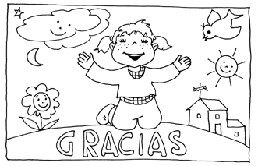4. Para que agradezamos o don da fe, o pertencer á Igrexa, os sacramentos, a familia, o pan da mesa e a presenza dos que nos axudan a crecer. ***Oremos.***

5. Para que os maiores descubran a Unción de enfermos como un signo do amor salvador de Deus, máis forte que a morte. ***Oremos.***

6. Para que sexamos sempre agradecidos con Xesús e cos que nos rodean. ***Oremos.***

7. Para que a nosa vida sexa unha acción de grazas e loanza a Deus por todo o que nos regala. ***Oremos.***

*Ten compaixón de nós, Señor e escoita as nosas necesidades. Por XCNS.*

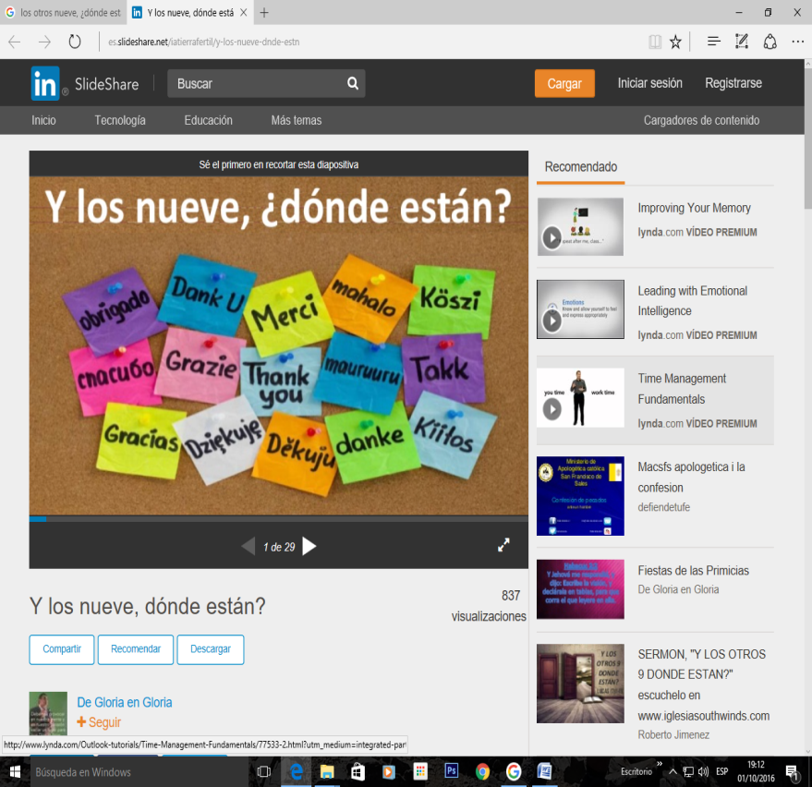

**5. OFRENDAS**

**PEDRIÑAS COA PALABRA “GRAZAS”***:**(pódense distribuír ao final)*: Alguén dixo: “Cando un amigo te ofenda escribe a ofensa na area, onde o vento do esquecemento e do perdón encargarase de borrala e esquecela. En cambio, cando un amigo te axude grávao na pedra da memoria do corazón, onde ningún vento poderá borralo”. Queremos fortalecer a nosa memoria e ser sempre moi agradecidos con todos.

**VENDAS E MEDICINAS:** Con estas vendas e medicinas, queremos expresar o noso desexo de colaborar con Deus no benestar dos demais. Especialmente dos máis pobres.

**PAN E DO VIÑO:** A Eucaristía significa “acción de grazas”: grazas por darnos a Xesús, grazas por salvarnos, grazas por perdoarnos, grazas por ser o noso amigo e compañeiro. E queremos dicirlle ao Señor que os domingos non esquecemos este encontro, este momento, esta oración. Que nunca nos falte.

**6. SUXESTIÓNS:**

-Busca momentos de encontro, de intimidade con Xesús e deixa que el che cambie.

-Sé agradecido con todos pero á noite dá grazas por todo o que Xesús che deu.

-Que a túa oración sexa non só petición senón tamén loanza, acción de grazas.

-Participa na eucaristía dominical, lembra que eucaristía é “acción de grazas” e presta special atención ás palabras á pregaria: “en verdade é xusto e necesario darche grazas”… “deuche grazas”. Rezámola con actitude de admiración, con ollos de fe e corazón de neno, con gratitude.

-Hoxe na celebración do perdón é oportuno facer a fórmula “Señor, ten misericordia de nós”, que son o berro dos 10 leprosos a Xesús.

**-Actividade:** Despois de ler o evanxeo recalcamos que hai poucas persoas que dean grazas e menos a Deus. Repartímoslles un corazón recortado para que escriban nel todas as cousas polas que queren dar grazas a deus. Deben escribir cousas concretas, persoas concretas e que a vida é un agasallo. Pegamos logo os corazóns nunha cartolina grande cunha frase: “Grazas Xesús”… E presentámolo na homilía ou na acción de grazas.

-Poderíase facer un xogo: A lepra é unha enfermidade que se nota na pel, por iso ninguén quería tocar os enfermos. Nós imos sandar “” as persoas quitando a pel mala. Para iso debuxamos unha silueta dun mozo a tamaño natural (deitado encima do papel), encima da silueta poñemos recortes de xornais con noticias negativas actuais (pouco pegado para poder retirar daquela). No momento axeitado uns nenos levan ese cartel polo corredor e alguén se achega a ver algunha noticia. E xa nun lugar visible os nenos van retirando os recortes de forma que se vexa ben a silueta. Así todos entenderán que detrás de toda enfermidade hai unha persoa, detrás de cada noticia de persoas que sofren hai unha persoa… Debemos vela!

1. **VIDEOS de ORDINARIO 28-C**

-Os 10 leprosos, debuxos, nenos de poucos anos: <https://www.youtube.com/watch?v=caanJMbbjb0>

-Os 10 leprosos, debuxos para nenos de 2-3 anos: <https://www.youtube.com/watch?v=dd5BRZNekas>

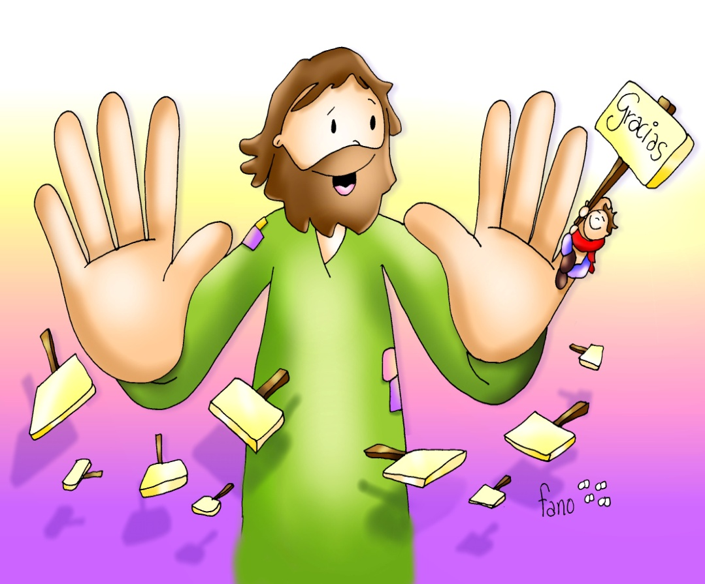 Os dez leprosos, debuxos: <http://www.youtube.com/watch?v=p4E9aBbhc30>

-Os 10 leprosos, montaxe de Nando: <https://www.youtube.com/watch?v=mvQr1xDTs2A>

-Lucas 17, 11 19, película: <https://www.youtube.com/watch?v=ah1zpiq7AEs>

-Lucas 17, 1-19, película: <http://youtu.be/oO1zrAHhGBk>

-O leproso agradecido, representación: <https://www.youtube.com/watch?v=_iTAhYT7lbs>

-Curación de 10 leprosos, representación: <https://www.youtube.com/watch?v=N31F6Wcw8hc>

-Es capaz -Verbo Divino-2010: <https://www.youtube.com/watch?v=SQj4fpCA9h4>)

-Por quen volves -Verbo Divino-2013: <https://www.youtube.com/watch?v=z_TZKAVMxOE>

-Reparte gratitude -Verbo Divino-2016: <https://www.youtube.com/watch?v=gK5TPBSInoU>

-Compaixón e agradecemento –VD -2019: <https://www.youtube.com/watch?v=KvyyPBdYRQQ>

-Grazas á vida –Verbo Divino 2022, reflexión: Gracias á vida: <https://www.youtube.com/watch?v=aRJxAmSDCHA>

-Os 10 leprosos, canción de Javier Brú: <https://www.youtube.com/watch?v=CUnFr5KAgP0>

-O pracer de agradecer, canción: <https://www.youtube.com/watch?v=r3zus66RlgE>

-O agradecemento cambia a vida, conto: <https://www.youtube.com/watch?v=2qDRkUrig2Y>

¡REPARTE GRATITUDE!

Que afortunados son os que agradecen de corazón, aqueles que comparten a súa vitalidade e pensan que estar vivos é algo grande.

Porque os que agradecen afrontan a vida de forma positiva, pensan no agora, comprenden que este bendito e sinxelo xesto é a esperanza da nosa civilización.

Porque agradecemento é respecto, é dar e recibir, é sentirse libre, é quefacer, é aceptarse a un mesmo.

[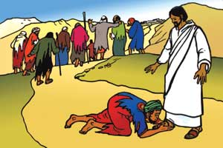](http://3.bp.blogspot.com/-7V5-mR3FQtE/VW1EdjoZVaI/AAAAAAAAAOo/Y9I51_dP-zM/s1600/sa.jpg)Dar as grazas xera enerxía, é un sentimento único cheo de paz e alegría, unha demostración de paz no noso día a día.

Os que agradecen regalan amor incondicional.

O agradecemento verdadeiro conleva un auténtico sentimento de gozo que transforma a túa vida enteira, Por ese sentimento, Grazas!